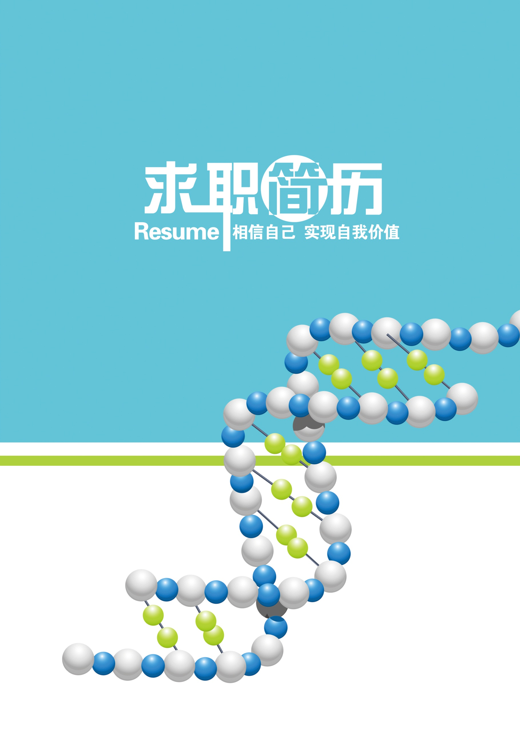

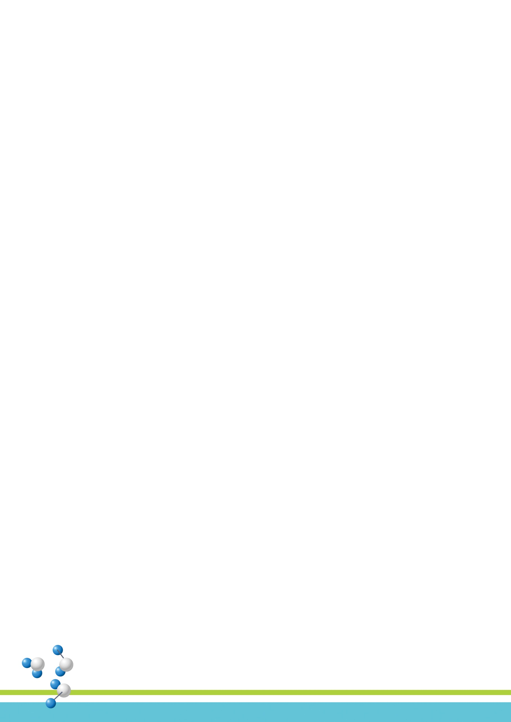
自荐书

尊敬的领导：
您好！
我是一名及即将毕业于xxx大学生命科学学院生物科学专业的本科毕业生。因着求知，大学期间我过的很充实。美好的大学生活培养了我严谨的思维方法，更造就了我积极乐观的生活态度和开拓进取的创新意识。
大学期间，我不仅学到了丰富的专业知识，掌握了专业技能，还学会了怎样做人。对专业以外的一些领域有了一定的了解。在思想上，我紧随党的思想，提高自己的思想觉悟。为了丰富大学生活，拓展视野，为以后的路做好铺垫，我十分注重自己各方面的能力培养，充分利用各种机会锻炼自己，如：参加学生科研，社会实践，跳战杯等等。
大学四年的我，其实大部分时间是在实验室中度过的。在大一刚进学校的时候，我迷茫过，但，后来丛老师那里学会了如何规划自己的大学生活。在进入学院实验室之后，与师兄师姐们一比较，我觉得自己还有好多需要学习的。经过四年的努力，我在学生科研方面取得了一些成就。回顾大学，我觉得我的大学生活是充实的。
大学期间，我刻苦学习，努力奋斗，积极参加校内活动，尊敬老师，团结同学，注重自身素养和能力的提升，努力专研科研，受到老师同学一致好评。我积极参加学生科研，申请学生科研课题，参加大学生“挑战杯”，参加学校暑期社会实践，参加学校“第一届师范生教学能颗粒大赛-作品竞赛”项目等等，并取得了一些成绩。
我将贵校作为首选目标，是因为贵校拥有优美的教学环境和积极进取的拼搏精神。我相信在贵校老师的帮助指导下，我一定会学得更多，做得更好。
相信您的眼光，相信我的选择。诚候佳音!
此致
敬礼！

申请人：小豆
20xx年8月10日

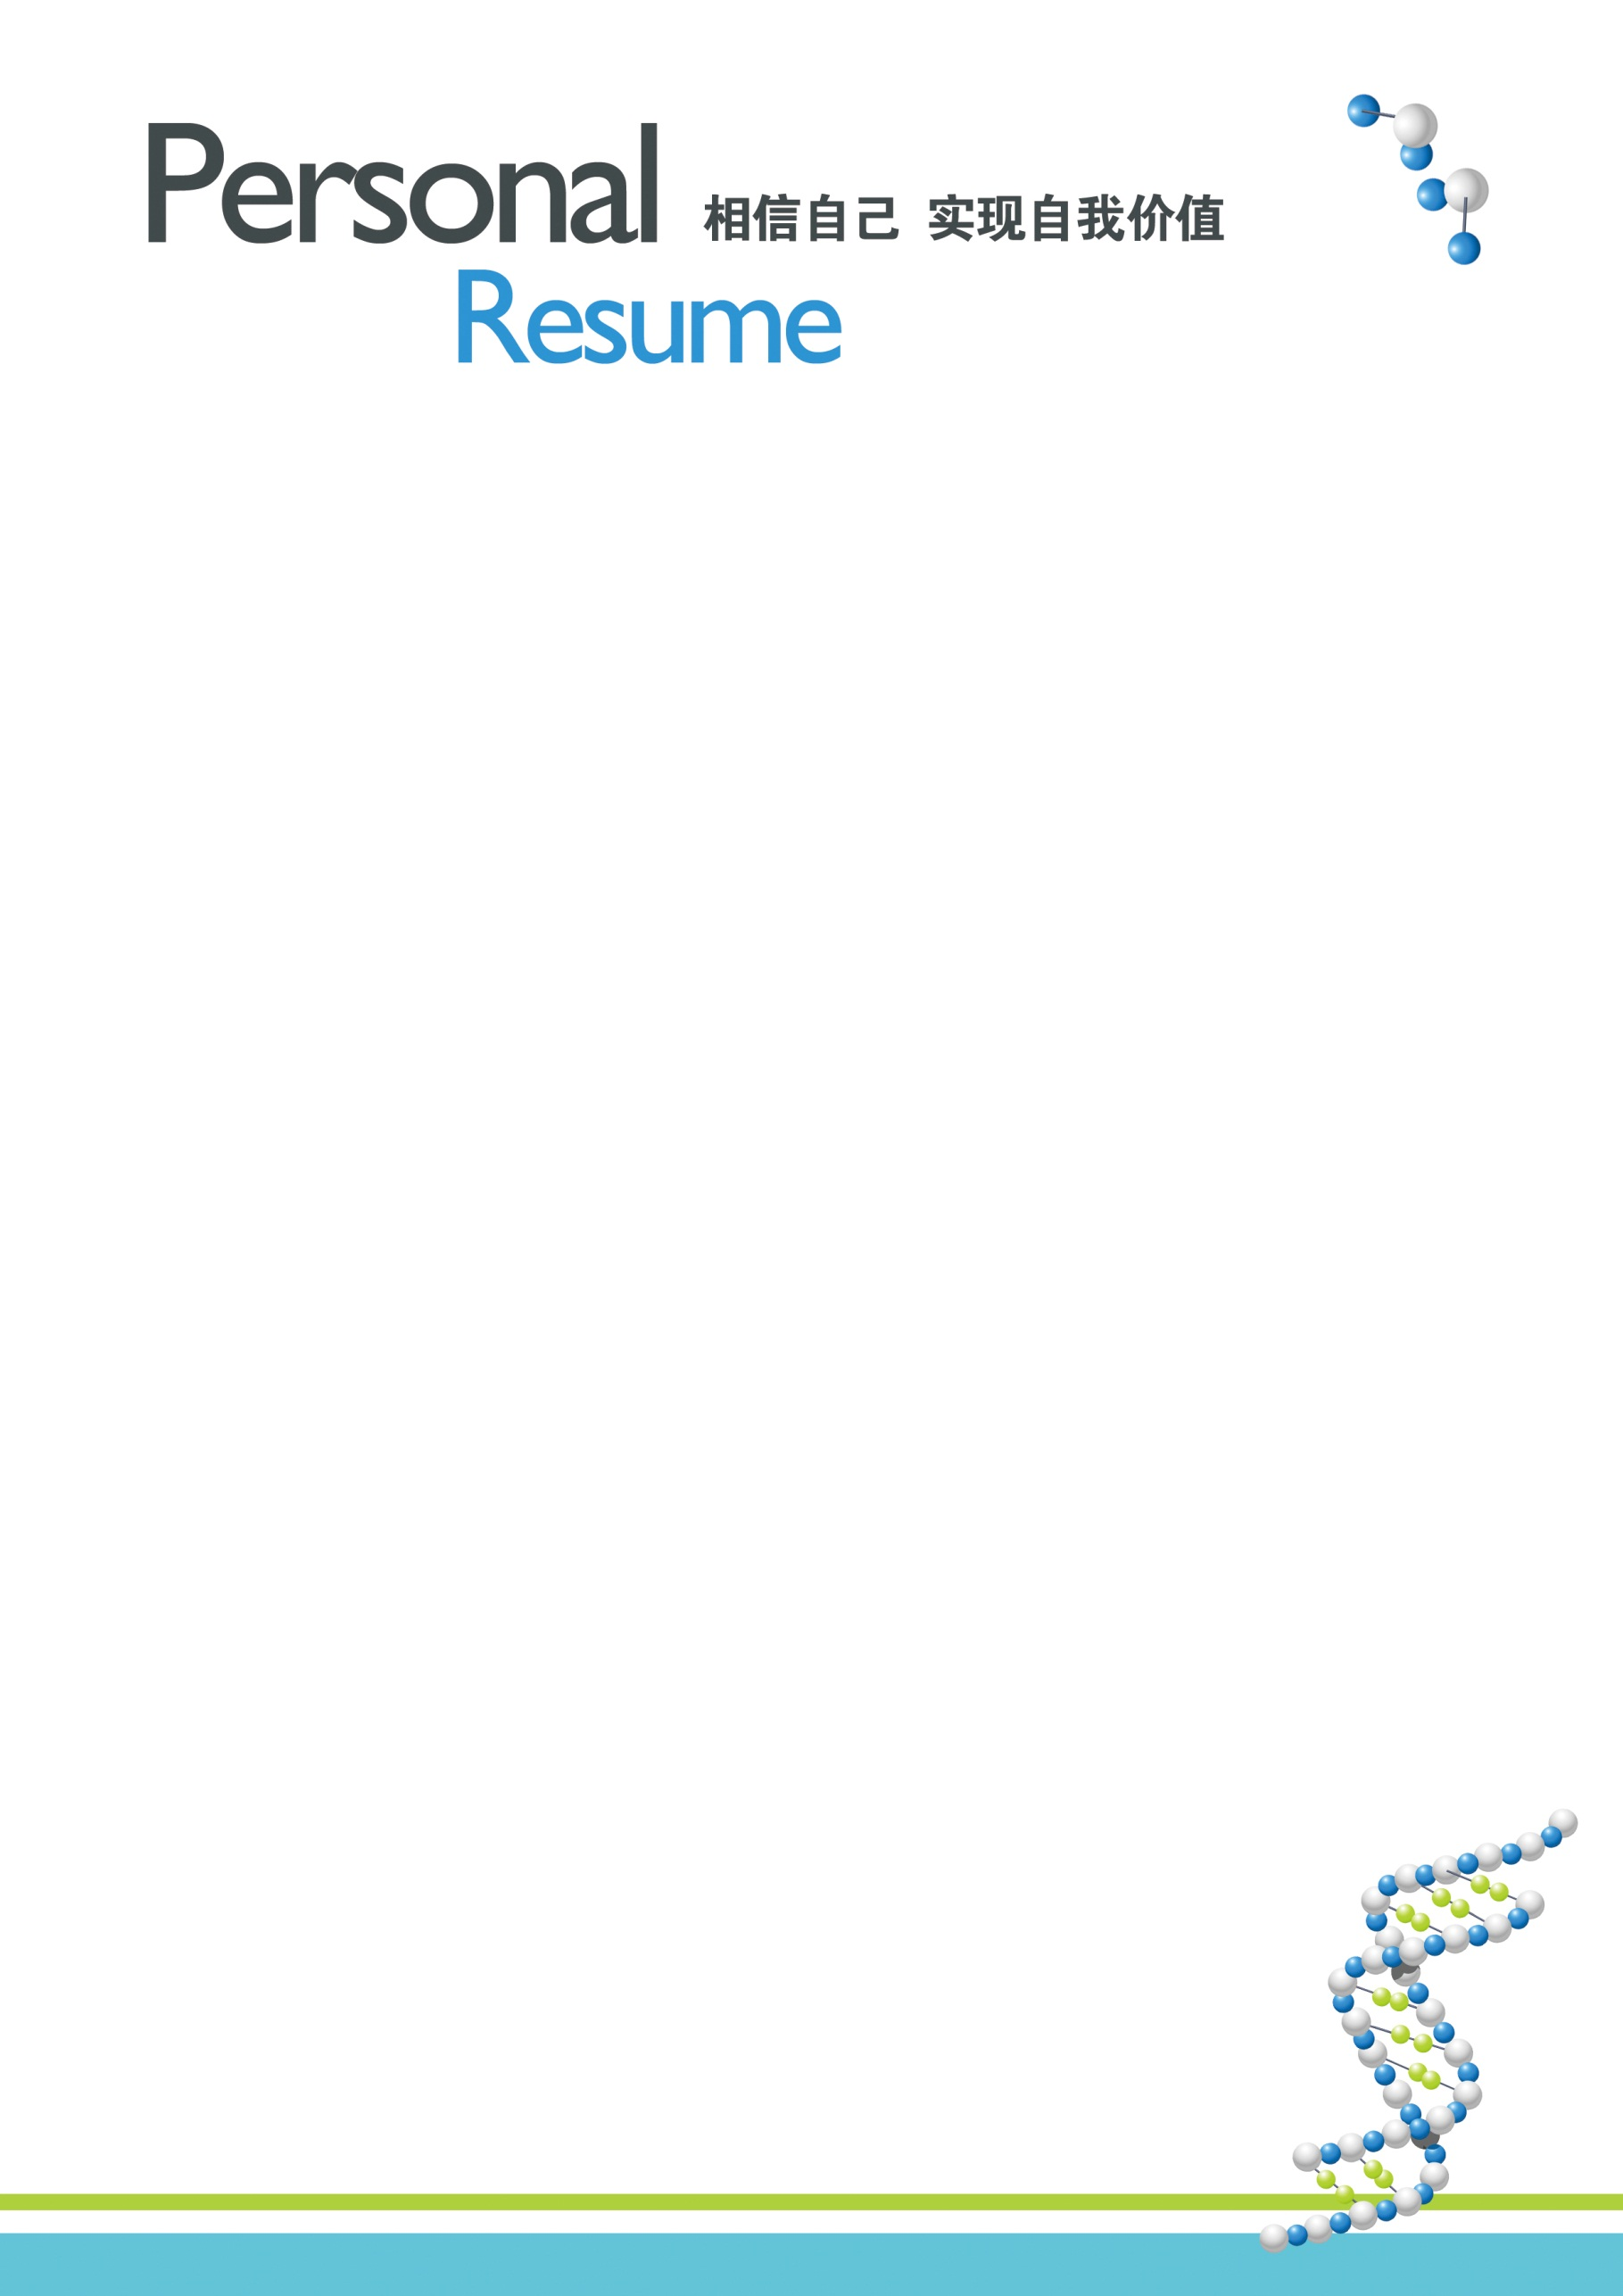


基本信息 Basic Information

姓 名：小豆
性 别：男
民 族：汉族
学 历：本科
出生日期：20xx.08
健康状况：健康
专 业：生物科技
毕业学校：某某大学
地 址：某某市某某区
邮 编：0023XXXX
联系电话：123-1234-1234
电子邮件：12312341234@qq.com

求职意向 Job Objective
生物工程类：实验员、质量检验员、化验员

教育背景 Education Background
20xx.09-20xx.07 某某高中
20xx.09-20xx.07 某某大学

专业技能 Professional Skills
具备微生物理论基础知识，会用显微镜检测观察微生物，培养基的制备
具备分析化学的理论知识，能运用化学分析和仪器分析方法对物质的组分进行分析
掌握发酵工艺原理，了解啤酒、白酒、发酵生产工艺

工作经历 Work Experience
20xx.09-20xx.03 某某生物科技公司
20xx.09-20xx.03 某某养殖股份有限公司
20xx.09-20xx.03 某某生物科技股份有限公司

自我评价 Self Assessment
本人责任心强，做事认真，乐于助人，有一定的统筹安排能力；
有修养，有亲和力，表达能力强，善于与人融洽相处；
有一定的处理问题能力，有一定的团体协作能力；
善于听取他人意见，从而提高和完善自己。

